附件3

广西自然人个税网上申报系统
---手机APP操作

手机APP操作

下载和安装APP

1.1下载途径和首页面
http://zrrwt.gxds.gov.cn:7666/download/app.html
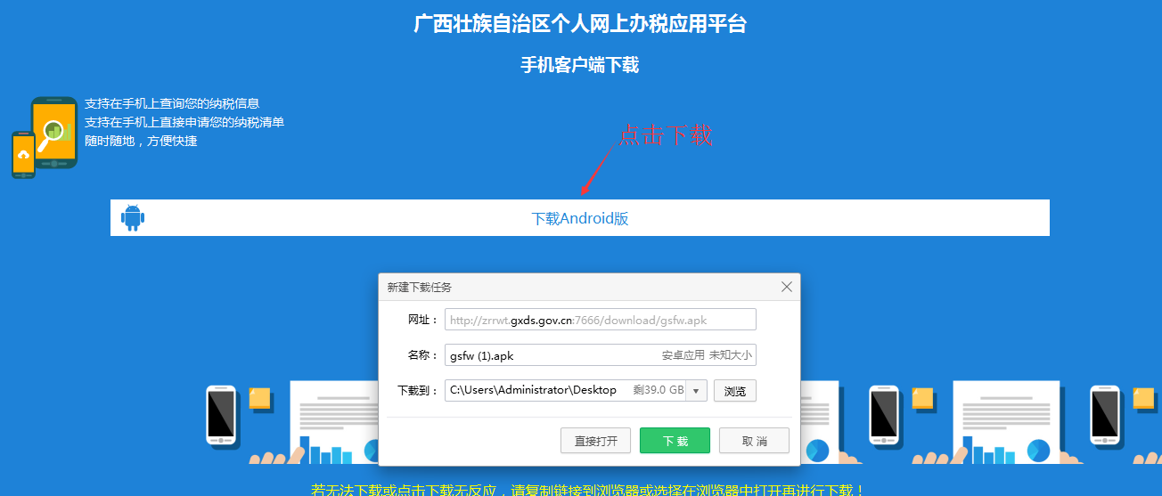
图1.1.1下载app并安装到手机
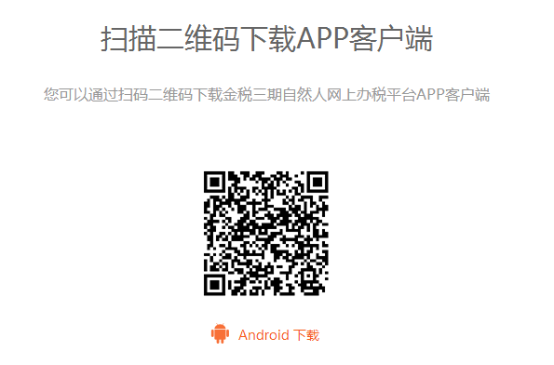
图1.1.2手机扫描二维码安装app（以正式上线后的二维码为准，包括安卓平台及苹果平台两个版本）

安装好app后，打开页面如下
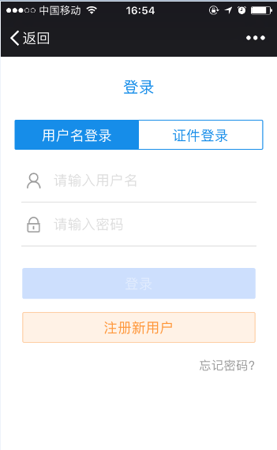
图1.1.3 app打开首页显示

2、注册

2.1 注册方式
点击app页面的注册新用户，进入注册页面，使用已获取注册码用户注册，如已在网页注册可直接登录，密码一致。
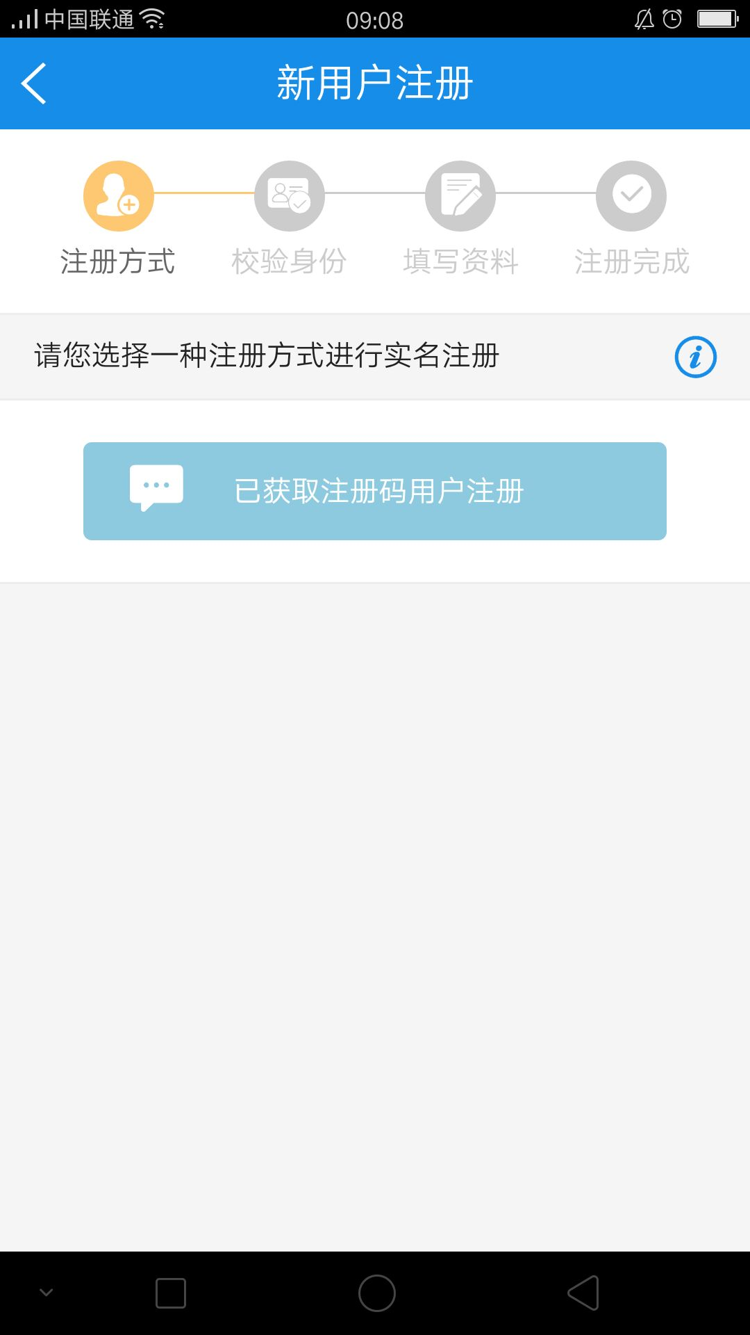

图1.2.1 app注册方式选择

2.2 两种登录方式
登录方式与网页版一样，有两种登录方式：
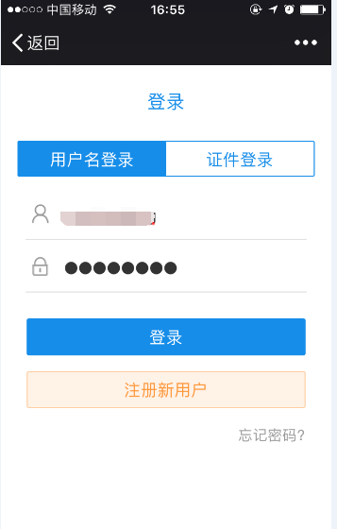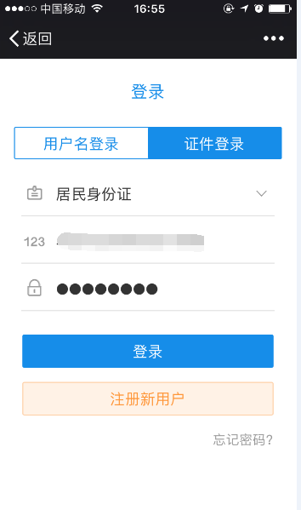
图2.2.1 以用户名登录 图2.2.2 以证件登录

3、相关功能介绍

3.1 登录首页
登录后页面有纳税清单功能，左上角的三横线点击后可管理个人信息。

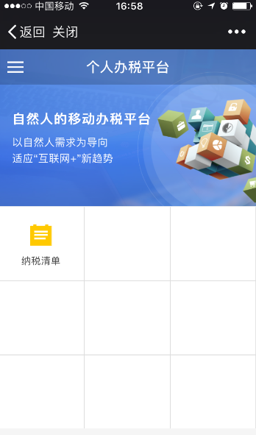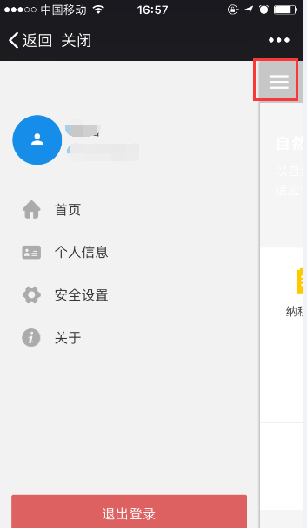
图3.1.1 登录首页 图3.1.2 管理个人信息

3.2 管理个人信息
进入页面后有首页、个人信息、安全设置、关于三个选择，其中点击首页会返回登录界面即纳税清单；点击个人信息看到注册的内容并且能修改密保问题及补全其他信息；点击安全设置可修改密码和删除账号，注意一旦删除账号不可再登录，只能重新注册再登录；点击关于看到本软件的版本等相关信息。
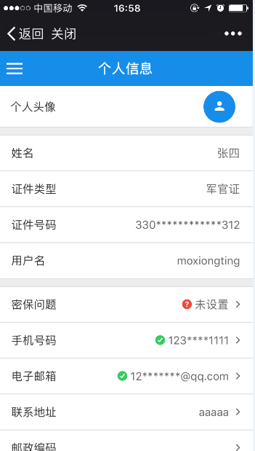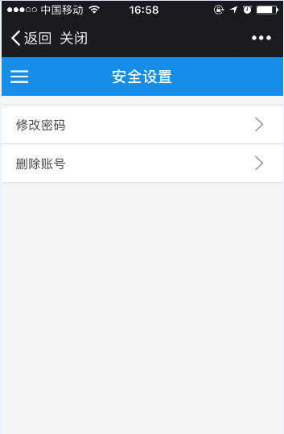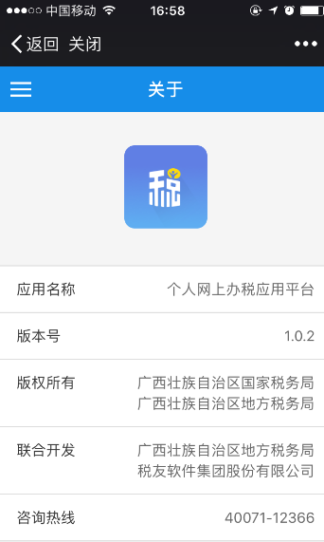
图3.2.1 个人信息可修改 图3.2.2 修改密码或删除账号 图3.2.3 版本信息

3.3 纳税清单
点击纳税清单后，有三个选项分别为：纳税清单查询和申请、我的纳税清单、纳税清单校验。
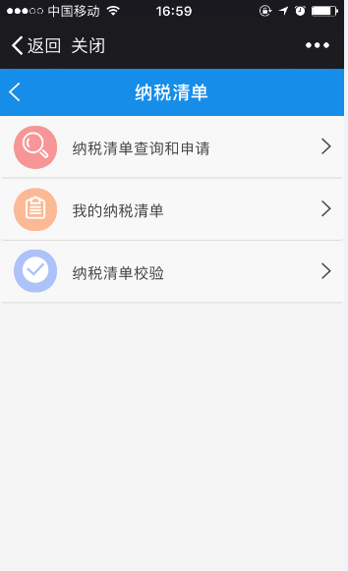
图3.3.1 点击纳税清单有3项功能

3.3.1 纳税清单查询和申请
点击纳税清单查询和申请，选择税款所属期起止和开具范围税务机关之后，点击确定则显示出对应纳税的项目，点击箭头符号能显示详细的申报信息。点击申请纳税清单，则进入制作清单的页面，点击下载，可登录网页或客户端查看详细信息。
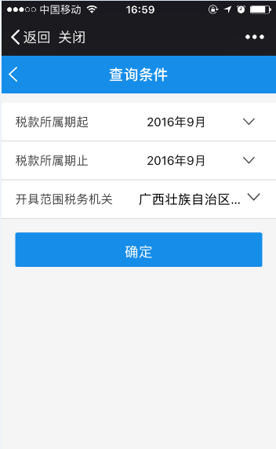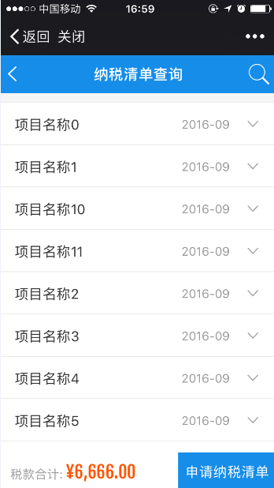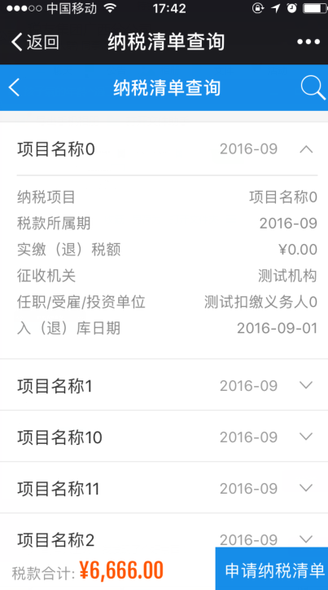
图3.3.1.1选定查询条件 图3.3.1.2显示相关查询 图3.3.1.3显示详细申报

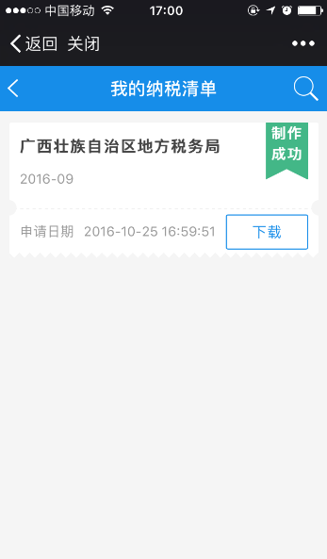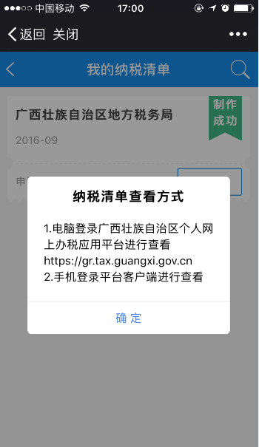
图3.3.1.4纳税清单制作成功 图3.3.1.5下载纳税清单

3.3.2 我的纳税清单
进入我的纳税清单页面，如果在上一步骤制作成功纳税清单，则显示出清单项，点击下载。下载后如果需要打开详细信息，直接点击打开PDF，默认密码为身份证号后六位，打开页面左下角有清单验证码，最后一下操作纳税清单校验需要到。
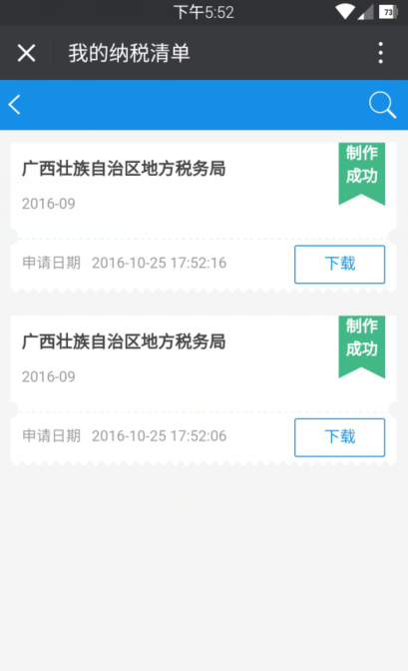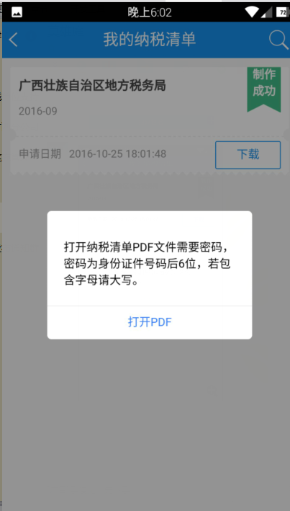
图3.3.2.1纳税清单制作和下载 图3.3.2.2纳税清单下载和打开

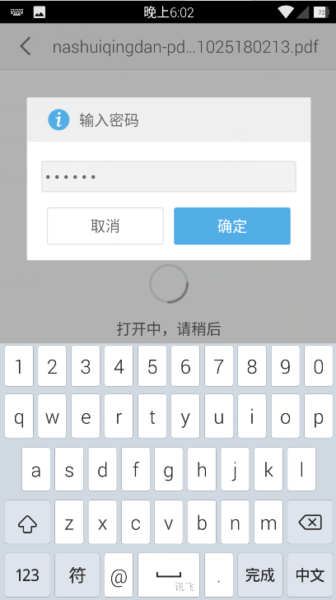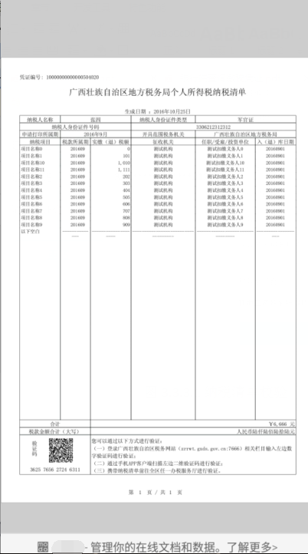
图3.3.2.3纳税清单输入密码 图3.3.2.4纳税清单信息

3.3.3 纳税清单校验
进入纳税清单校验，输入纳税清单下载文档左下角的清单验证码后，点击校验，即可显示校验结果。
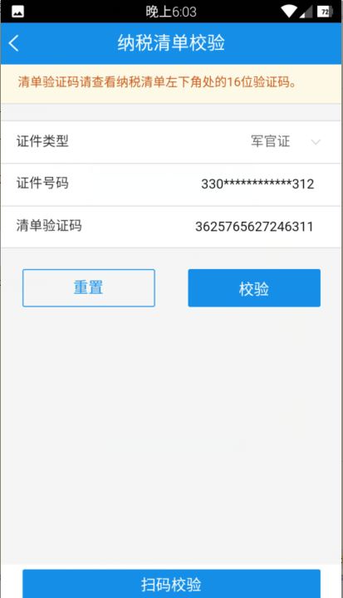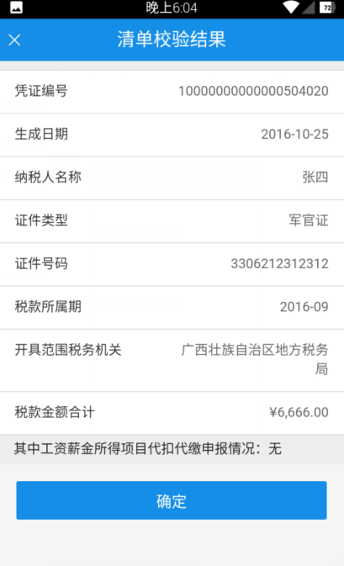
图3.3.3.1纳税清单校验 图3.3.3.2纳税清单校验结果

